«Шақаман жалпы орта білім беретін мектебі» КММ

Ашық сабақ жоспары «Математика сұлтаны»

**Мақсаты:**

Білімділік:  Оқушылырдың  ойлау  қабілeтін, ой ұшқырлығын, оқуға  ынтасын  арттыру;

**Дамутушылық:**   ұйымдастырушылық  қабілетін  дамыту;

**Тәрбиелік:**  оқушылырды ұйымшылдыққа,  нақты  пәнге  қызығушылыққа,  жауапкершілікке,  өзін — өзі  тәрбиелеуге  тәрбиелеу;

**Көрнекілігі:**  безендірілген зал,  нақыл  сөздер, карточкалық  тапсырмалар, логикалық  есептер, әр қатысушыға  даярланған  үстел.

Сайыстың жоспары:

1. Сұрақ-жауап. Дұрыс жауап 5 балл.
2. Анаграмма. Математикаға қатысты терминдерді тауып, дұрыс жаз. Әр дұрыс термин 1 балл.
3. Сиқырлы шаршы. Дұрыс жауап 5 балл
4. Логикалық тапсырма. 5 балл
5. Үй тапсырмасы: оқушылар үйде дайындап әкелген фокустарды көрсетеді.
6. Сандар әр түрлі түсті шаршыларда жазылып тұр, кез келген түсте жазылған сандарды анықтау. Әр дұрыс айтылған сан 1 балл.
7. Кім жүйрік? Оқушылар тақпақ айта отырып, есептеу керек. Дұрыс жауап 5 балл.

***1 Жүргізуші***:

Уа, халайық**,** Халайық!

Бәріне жар салайық,

Бүгінгі ойын төрінде,

Математика еліне, математика тіліне, есеп шешіп жарысып, шабыт тасып шалқысып, көңілді ойын жасайық!

***2 Жүргізуші***:

Бүгінгі өткізілетін **«Математика сұлтаны»**  атты математикалық сайысына «Қош келіпсіздер!».

Бүгінгі сайысымыздың қатысушыларын таныстырып өтейік:

1. Қабидоллаев Ерасыл
2. Арманов Мирас
3. Асұлан Нұрасыл
4. Төкенов Еркебұлан
5. Саятұлы Қайрат

Сөзді сайыскерлерімізге берейік:

|  |  |
| --- | --- |
| Біз  дайынбыз  бұл  сайысқа  достарым,  Көрсетеміз  бізде  қандай  күш  барын.  Алға  қойған  мақсатымыз  бір  екен,  Сәтті  болсын  сапарымыз  әрдайым. | Мирас  Нұрасыл |
| Әділқазы, ақ қазыға бір сәлем! Әділдікке бас иеді күллі әлем! Жүйрік озар сайыстарда неше бір,  Сарапқа сап әділдікпен шеше біл! | Қайрат  Еркебұлан |
| Білім деген биік шың, Бақытқа сені жеткізер. Білім деген ақылшың Қиындықтан өткізер | Ерасыл |

1 Ж :

Біреу озса жарыста, біреу артта қалады,

Ренжімей жарысса, озбағандар жарады.

Жарыс заңы ежелден, жеңімпазды анықтау,

Жеңімпаз болу шарты сол, еңбектену жалықпау.

Сәт-сапар тілеп бәріңе, сайысты біздер басталық.

Сайысты бастамас бұрын әр сайыскеріміздің білімін дұрыс бағалау үшін әділқазылар алқасын таныстырып өтейік.

Бүгінгі сайыс шарттары әрбір әділқазының алдында дайындалып қойылған.

1. **Тур.**

Сұрақ жауап: Сайыскерлерге бір түсті шарды таңдауға мүмкіндік береміз.

Тапсырма: Шарды жарып, ішіндегі сұраққа жауап беруге тырысамыз.

1. Үстелдің төрт бұрышы бар. Егер бір бұрышты кесіп тастаса, неше бұрыш қалады? **(5 )**

2. Әлемдегі ең үлкен алма қайда өседі?

(/алма ағашында)

3. Екі адам 3 сағат шахмат ойнады. Олардың әрқайсысы неше сағат ойнады?

**( 3 сағат)**

1. Теңіздің ортасында не бар ?

**( ң әрпі )**

1. Ұшақ Семейден Алматыға дейін 1 сағат 20 минут ұшады, ал кері қарай 80 минут ұшады. Бұл айырмашылықты қалай түсінесің?

**(екеуі тең)**

1. **Анаграмма:**

Әріптер адасып кеткен. Математика пәніне қатысты сөздер жасырылған. Кім жылдам, және дұрыс табады.

|  |  |  |  |  |
| --- | --- | --- | --- | --- |
| ҚОСУ | СӘУЛЕ | БҰРЫШ | АЗАЙТУ | КӨБЕЙТУ |
| ТҮЗУ | КЕСІНДІ | БИССЕКТРИСА | ӨРНЕК | ДӘРЕЖЕ |
| ТЕҢДЕУ | ДӘРЕЖЕ | КӨБЕЙТУ | БӨЛУ | ҚОСУ |
| ЕСЕП | ШЕҢБЕР | ДӨҢГЕЛЕК | ГРАДУС | БҰРЫШ |

|  |  |  |  |  |
| --- | --- | --- | --- | --- |
| СУҚО | ЛЕУСӘ | ЫШРҰБ | АЙТУЗА | ЕЙТУБӨК |
| ЗУТҮ | СІНКЕДІ | СЕКТРИСАБИС | ЕКӨРН | РЕЖЕДӘ |
| ДЕУТЕҢ | РЕЖЕДӘ | ЕЙТУБӨК | ЛУӨБ | СУҚО |
| ЕПЕС | БЕРШЕҢ | ЕКГЕЛДӨҢ | ДУСГРА | ЫШРҰБ |

1. 1,2,3,4,5,6,7,8,9 САНДАРЫН ШАРШЫҒА ЖАЗУ КЕРЕК. Шарты: диагональ бойынша сандардың қосындысы бірдей болу керек.

|  |  |  |
| --- | --- | --- |
|  |  |  |
|  |  |  |
|  |  |  |

1. Логикалық тапсырмалар: Сұрақ белгісінің орнына керек санды қою керек!

$$"\text{78"}=15,"128"=11, "121"=4,"95"=?$$

$$"\text{24"}=8,"111"=1, "35"=15,"44"=?$$

$$"\text{84"}=2,"93"=3, "21"=2,"62"=?$$

$$"\text{78"}=15,"128"=11, "121"=4,"95"=?$$

$$"\text{24"}=8,"111"=1, "35"=15,"44"=?$$

Көңілді кеш жасайық  
Жұмбақ шеру шашайық  
Мұнда қызық табылар  
Жұмбақ, есеп бәрі бар  
Ал, сайыскер балалар  
Білімдеріңді сынайық.

Әр қатысушыға тапсырма беріледі. Кім дұрыс табады. 5 ұпай.

1. Фокустарды көрсету. Үй тапсырмасы
2. Әртүрлі шаршыларда сандар жазылған, екі минут ішінде сандарды қарап шығып. Оқушыларға бір түс беріледі. Тек сол ғана түстегі цифрларды айтуға тиіс.

|  |  |  |  |  |
| --- | --- | --- | --- | --- |
| Сары  Мирас | Кызыл  Қайрат | Көк  Ерасыл | Жасыл  Еркебұлан | Тоқ сары  Нұрасыл |

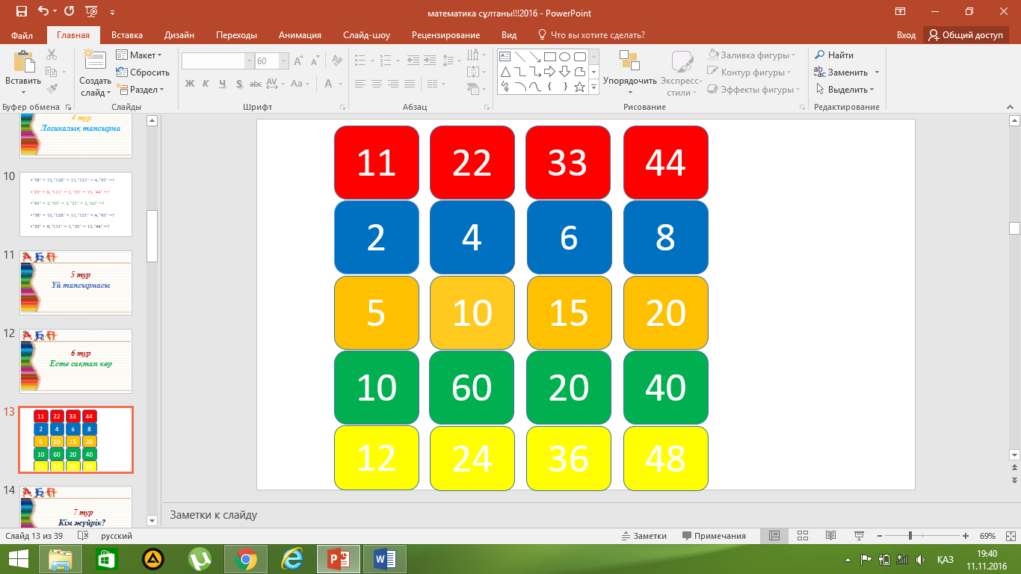

1. Кім жүйрік? Тақпақ айтып отырғанда, экранда бірнеше сан шығады, сол сандарды тақпақты айтып отыра, тоқтамай жауапты айту керек.

|  |  |  |  |  |
| --- | --- | --- | --- | --- |
| Мирас | Нұрасыл | Ерасыл | Қайрат | Еркебұлан |
| 2 | 4 | 3 | 1 | 5 |
| 8 | 6 | 7 | 9 | 15 |
| 17 | 11 | 12 | 14 | 17 |
| 13 | 19 | 18 | 16 | 13 |
| 40 | 40 | 40 | 40 | 50 |

1 жүргізуші:

Сайысымыздың соңғы сәті таяп қалды.

Ал, қазыр әділқазылар сөз алады.

Сайысымыздың жеңімпаздарың анықтап,

Мақтау қағаздарын тапсырады.

(Әділқазы алқасынан жалпы сайыстың қортындысы сұралады)

2 жүргізуші:

Алдыңызда жайнаған жүздер әні

Сіздермен кездесеміз біздер әлі.

Әділқазы, көрермен сау тұрыңыз,

Күтеді бізді жарқын күндер әлі!

|  |  |  |
| --- | --- | --- |
| СУҚО | ЛЕУСӘ | ЫШРҰБ |
| ЗУТҮ | СІНКЕДІ | СЕКТРИСАБИС |
| ДЕУТЕҢ | РЕЖЕДӘ | ЕЙТУБӨК |
| ЕПЕС | БЕРШЕҢ | ЕКГЕЛДӨҢ |

|  |  |
| --- | --- |
| АЙТУЗА | ЕЙТУБӨК |
| ЕКӨРН | РЕЖЕДӘ |
| ЛУӨБ | СУҚО |
| ДУСГРА | ЫШРҰБ |

$$"\text{78"}=15,"128"=11, "121"=4,"95"=?$$

$$"\text{24"}=8,"111"=1, "35"=15,"44"=?$$

$$"\text{84"}=2,"93"=3, "21"=2,"62"=?$$

$$"\text{78"}=15,"128"=11, "121"=4,"95"=?$$

$$"\text{24"}=8,"111"=1, "35"=15,"44"=?$$

Үстелдің төрт бұрышы бар. Егер бір бұрышты кесіп тастаса, неше бұрыш қалады?

Әлемдегі ең үлкен алма қайда өседі?

Екі адам 3 сағат шахмат ойнады. Олардың әрқайсысы неше сағат ойнады?

Теңіздің ортасында не бар ?

Ұшақ Семейден Алматыға дейін 1 сағат 20 минут ұшады, ал кері қарай 80 минут ұшады. Бұл айырмашылықты қалай түсінесің?

Сыныптан тыс ашық сабақ

**«Математика сұлтаны»**

5 сынып